 | Montag | Dienstag | Mittwoch | Donnerstag | Freitag | Samstag | Sonntag
V  O  R  M  I  T  T  A  G | Zirkus Happy  10.00 Uhr  Saal Donauufer  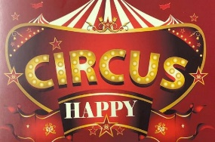 | Bewegungsspiele mit Gedächtnistraining  10.00 Uhr  Fenster Friedrichsau | 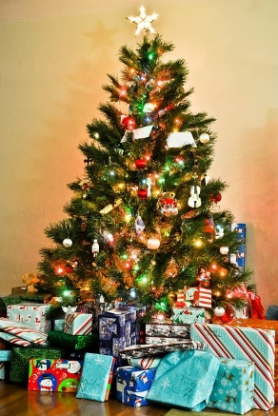 | Weihnachtliches Beisammensein  10.00 Uhr  Fenster Friedrichsau   | Erinnerungsrunde  10.00 Uhr  Fenster Friedrichsau  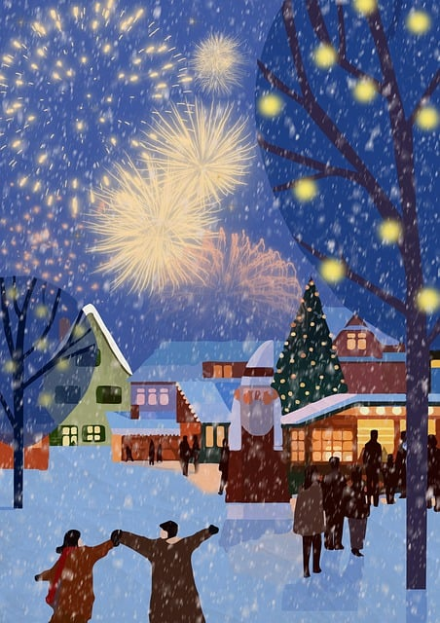 | Einzelbetreuung und Spaziergänge  ab 10.00 Uhr  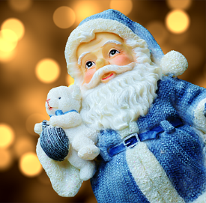 | Gottesdienst im Fernseher
N  A  C  H  M  I  T  T  A  G | Kaffeeklatsch  Wohnbereich Friedrichsau  Ab 14.00 Uhr | Bunte Runde  15.00 Uhr  Fenster Friedrichsau  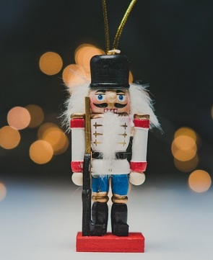 | Andacht zum Heiligen Abend mit Susanne Vetter  16.00 Uhr  Saal Donauufer  Heiligabend | 1. Weihnachtstag | 2. Weihnachtstag

 | Montag | Dienstag | Mittwoch | Donnerstag | Freitag | Samstag | Sonntag
V  O  R  M  I  T  T  A  G | Zirkus Happy  10.00 Uhr  Saal Donauufer | Gymnastik  10.00 Uhr  Therapieraum  Zeitungsrunde  Spatzennest  10.30 Uhr | Weihnachtliches Beisammensein  10.00 Uhr  Therapieraum  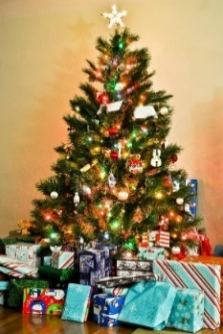 | Erinnerungsrunde  10.00 Uhr  Therapieraum | Spiel und Spaß  10.00 Uhr  Therapieraum |  | Gottesdienst im Fernseher  Einzelbetreuung und Spaziergänge  ab 10.00 Uhr  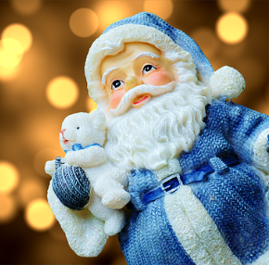
N  A  C  H  M  I  T  T  A  G | Musik mit Veh-Harfe  16.00 Uhr  Therapieraum | Bunte Runde  15.00 Uhr  Therapieraum | Andacht zum Heiligen Abend mit Susanne Vetter  16.00 Uhr  Saal Donauufer  Heiligabend | 1. Weihnachtstag | 2. Weihnachtstag

 | Montag | Dienstag | Mittwoch | Donnerstag | Freitag
V  O  R  M  I  T  T  A  G | Zirkus Happy  Saal Donauufer | Erinnerungs-  Runde  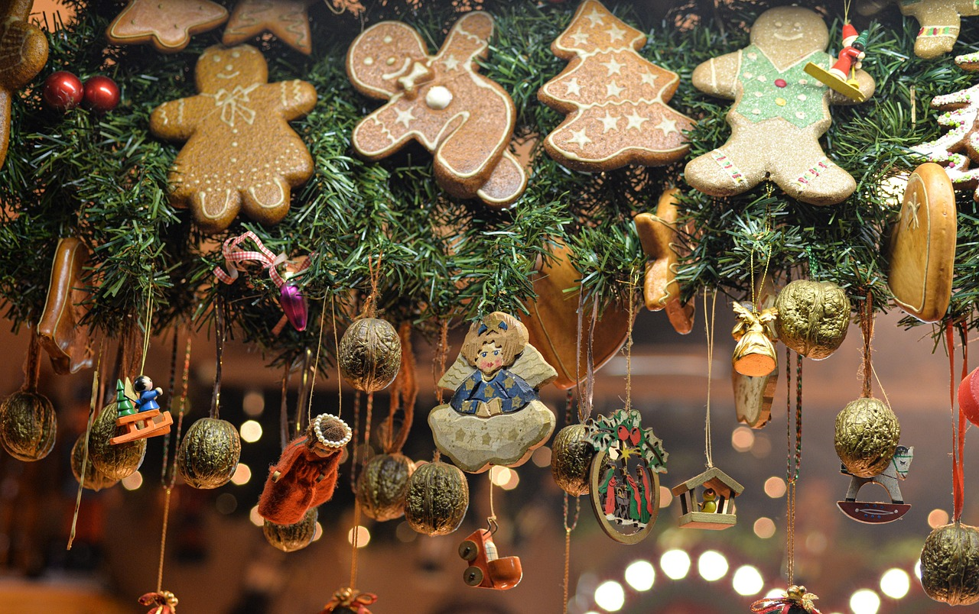 | 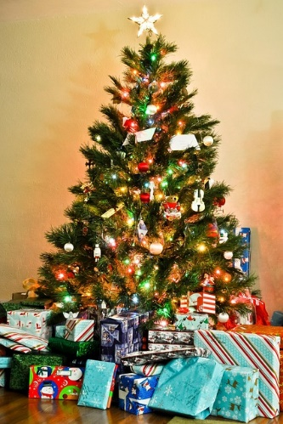 |  | 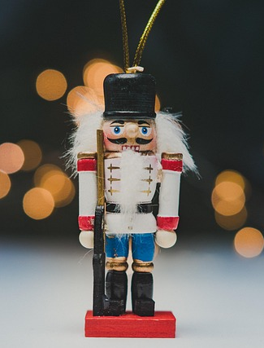
N  A  C  H  M  I  T  T  A  G | Christlicher Dialog  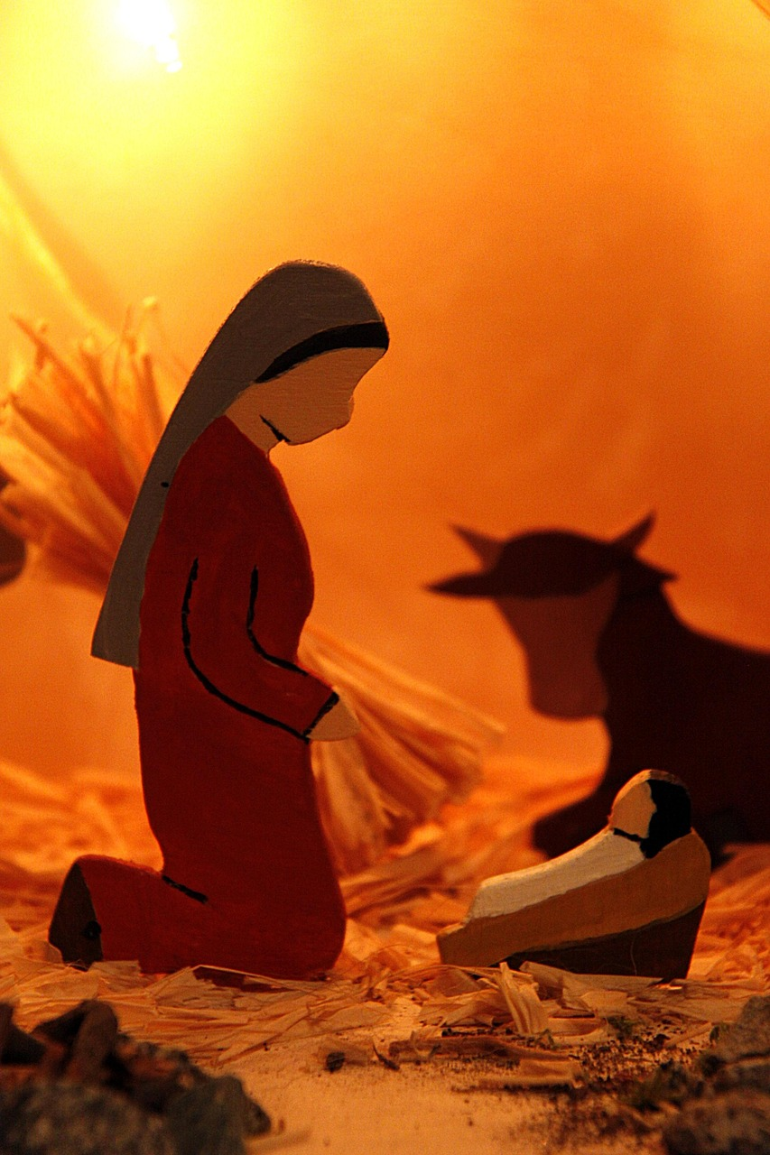 | Bunte Runde   | Heiligabend | 1. Weihnachts- Feiertag | 2. Weihnachts- Feiertag

